REPÚBLICA DE ANGOLA MINISTÉRIO DA EDUCAÇÃO
REPÚBLICA DE ANGOLA MINISTÉRIO DAS RELAÇÕES EXTERIORES

Semana da Língua Portuguesa
“Partilha de Saberes, com vista ao Desenvolvimento da Língua Portuguesa”

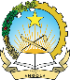
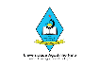
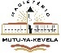
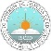
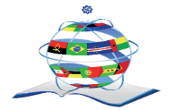
De 5 a 11 de Maio de 2023 - 4.ª edição

Nome completo:

Área de Formação:

Instituição que representa:

País:

Número(s) de telemóvel(eis):

Endereço de correio electrónico:

Tema:

Obs.: Remeter a ficha de inscrição para o seguinte endereço de correio electrónico:

semana.dalp@med.gov.ao

ORGANIZAÇÃO:
med .gov.ao
MED - MINISTÉRIO DA EDUCAÇÃO
mirex .gov.ao
MINISTÉRIO DAS RELAÇÕES EXTERIORES

APOIO:
minttics .gov.ao
MINISTÉRIO DAS TELECOMUNICAÇÕES, TECNOLOGIAS DE INFORMAÇÃO E COMUNICAÇÃO SOCIAL

